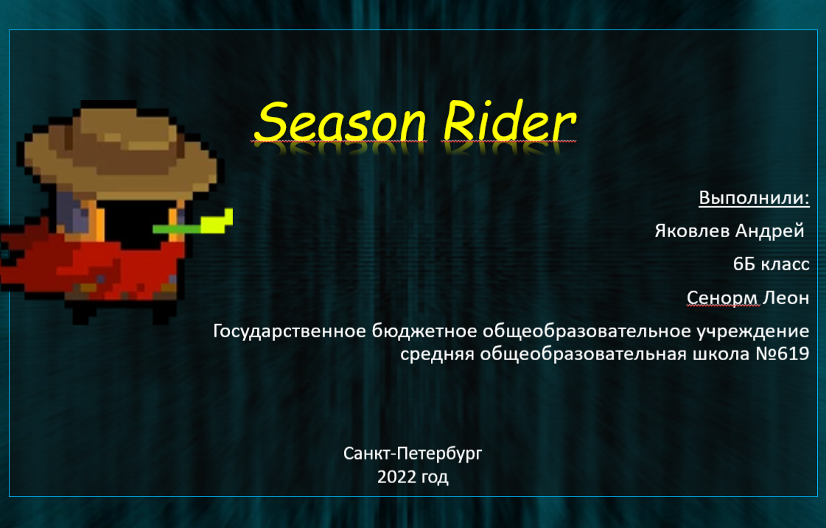

Сегодня сложно найти человека, который никогда не играл в компьютерные игры. Разработка игр – это огромный технологичный мир, который стремительно развивается.

Мало кто знает так много о компьютерных играх, как современный школьник.

Мы создали кроссплатформенную игру-платформер **Season Rider** на языке **Python** c использованием библиотеки Pygame. Совместная работа и обновление проектов осуществлялось в **Github**.

Герой игры Season Rider - исследователь-алхимик. Он пошел в многодневное путешествие, чтобы найти последний компонент к его отвару, который спасет весь мир от смертельной эпидемии. Он отправился в путешествие, и почти успел дойти, но вулкан начал извергаться, и растение сгорело.

**В игре есть следующие объекты: уровни, персонаж, платформы и портал.**

В коде прописано взаимодействие объектов игры между собой.

Например объект уровень включает в себя все остальные объекты, кроме персонажа. Игрок взаимодействует с платформами. Он с ними не пересекается, это обеспечивается функцией **collide.** На этом же принципе основана работа лазера, но при соприкосновении с персонажем лазер уменьшает количество жизней на 1.

Для увеличения сложности прохождения уровня, персонаж должен не только преодолеть платформы и достичь портала, но и избежать столкновений с лазером.

Каждый уровень описывается **массивом**, в котором записаны координаты платформ. В отдельном цикле мы проходим по этому массиву, и отрисовываем платформы с заданной текстурой. Текстура зависит от уровня, также как и фон.

**Дизайн** каждого уровня соответствует определенной тематике. Меняется background (фон) и рисунок платформ. Например: лето в лесу, зимний пейзаж, извержение вулкана.

После того как игрок проходит какой-либо уровень у нас срабатывает **условие по проверке жизней**. Если жизней меньше единицы, тогда игрока выбрасывает на экран проигрыша, если больше, то игрок переходит на следующий уровень. Если игроку удалось пройти все уровни и количество жизней больше 0, то он победил и появляется экран выигрыша. Количество жизней персонажа сохраняется при переходе на следующий уровень. Стартовое количество жизней равно пяти.

В нашем проекте добавлена музыка и использована библиотека **pygame.mixer.**

На стартовом экране выведен текст, название игры и две кнопки, одна отвечает за старт, другая за выход из игры. Для отрисовки текста у нас используется особый шрифт **Ore Crusher.**

Игра запускается в **полноэкранном режиме.**

В будущем мы постараемся сделать больше уровней, дополнительные препятствия, например движущийся куб, или лава, которая поднимается вверх.

Для персонажа можно будет выбирать разные скины. Сейчас он выглядит как разбойник. Далее мы планируем создать эксклюзивные скины, которые смогут покупать игроки. Например уникальные способности, увеличение скорости или ловкости персонажа, уменьшение гравитации. Это обеспечит монетизацию игры.

При масштабировании приложения можно вынести координаты платформ, бэкграунд и текстуры в отдельные файлы и подгружать их динамически. Это пригодится при развитии игры. Если играть по сети, пользователи смогут создавать новые уровни сами. Как, например, это происходит в игре Геометри Даш.